MARIA VIRGEN
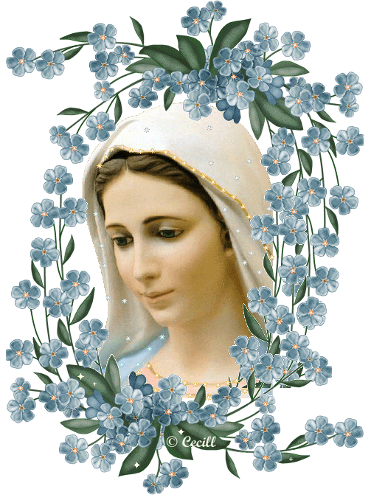
En los planes de Dios, resulta importante, imprescindible, para entender el mensaje cristiano y para presentarlo a los hombres, la figura de su Madre. Estuvo presente en su vida terrena. Fue su primera educadora y seguidora. Y en ella está simbolizada la Iglesia o comunidad de sus discípulos.
Hablar de María no es hablar de una santa más de la historia cristiana. Ni siquiera es hablar de una figura bíblica o evangélica, comparable con otras que aparecen en la Escritura.
María posee un significado singular en la Historia de la salvación y la Iglesia ha sabido entender perfectamente a lo largo de los tiempos lo que la Madre del Señor representa. En las culturas y en los pueblos que han cultivado tierna devoción a la Madre de Dios, su figura se presenta como camino y modelo, como luz y aliento, como mensaje y desafío.

- Presencia cristiana

Sin María, no se puede entender del todo el misterio de Jesús. Ella aparece en los momentos decisivos del anuncio del Reino de Dios: cuando Jesús viene al mundo, pues es su seno materno el que le da forma humana; cuando es presentado a los hombres al nacer, pues ella le da a la luz; cuando crece y trabaja en Nazareth, pues a ella corresponde iniciarle en las tareas ordinarias de la vida; cuando comienza su misión profética, pues ella es promotora del primer milagro; cuando muere en la cruz, pues allí estuvo hasta el último instante; cuando la primera comunidad cristiana comienza su camino por el mundo.
Estudiar con afecto entrañable las cosas de María es acercarse por el mejor de los caminos al misterio de Jesús, el Hijo de Dios. La Virgen María, Madre de Jesús y Señora elegida por Dios para hacer de puente y tienda en el misterio de la Encarnación del Verbo, siempre mereció en la Historia de la Iglesia el mejor de los respetos y el más delicado de los amores filiales. La resonancia natural que posee el concepto y el sentimiento maternos en todo hombre sano, se hizo siempre presente en la figura de la Madre de Jesús.
Es interesante recorrer el itinerario evangélico de María. Es el mejor camino para descubrir su grandeza y su significación en la Historia de la salvación y en la comunidad de Jesús.
Pero también se requiere entender la resonancia histórica, la sociológica y la psicológica en los creyentes.

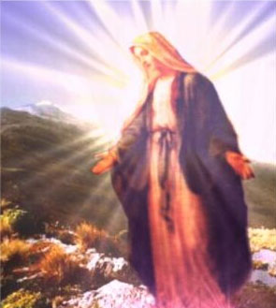
2. Actitudes ante María

Las actitudes ante la singular figura de la Madre del Señor reflejan los diversos modos de vivir el mensaje cristiano.

- Hay personas racionalistas que menosprecian la piedad mariana popular y la miran como una actitud infantil, casi mitológica, ingenuamente asociada a la carencia de cultura.

- Hay hombres supersticiosos, que atribuyen poderes mágicos a los gestos, a los lugares y a las imágenes, no diferenciando credulidad y fe y haciendo de la plegaria o de la ofrenda el arancel de un beneficio deseado al margen de los designios de Dios.
- Hay cristianos afectivos y fantasiosos, que desenfocan sus sentimientos o sus imágenes en torno a la figura femenina de María. Hasta olvidan su carácter de mediación hacia lo que Cristo representa en la mente y en el corazón de los creyentes y la convierten en objeto prioritario de sus ideas y afectos.
- Hay otros incluso escépticos, que asumen el sentido religioso y bíblico de la Madre de Jesús, pero no saben, o no consienten, en dirigirle lo que a veces puede bullir en su mente o en su corazón por cierta frialdad agnóstica o por falsos prejuicios conceptuales.
- Hay creyentes divididos interiormente, que relegan a María, como a Jesús, a los ratos de oración o a circunstancias de necesidad o de oportunidad, viviendo luego al margen del mensaje evangélico.

+ Las gentes piadosas, juiciosas, serenas, bien formadas en la Palabra divina, saben ver en María un espejo divino. Por lo tanto, oran, aman, veneran, recuerdan, incluso proclaman, su amor y su fe en el misterio de la Madre de Dios, virgen en la maternidad, inmaculada en la concepción, singular en la predestinación, elevada corporalmente al cielo al morir como signo de esperanza.
Saben verla y proclamarla siempre en relación con lo que Dios quiso de ella. Y saben estudiar su figura en conformidad con los planes divinos para su Iglesia. Sólo estas gentes entienden lo que es y significa el misterio, la figura, el mensaje y la devoción a María.
3. Presencia y ministerio

María se hace presente con discreción y bondad en la vida profética de Jesús y por eso se halla en el corazón del mensaje cristiano. Asume la presencia cuando el anuncio del ángel llega, acoge la zozobra cuando la misión profética de su hijo se inicia, acepta la soledad cuando la hora de la partida dolorosa llega. Sabe quien es su Hijo llega y se dispone a cumplir con su misión providencial, grandiosa, divina.

3.1. Su significado

La figura de María se engrandece al considerar su colaboración con Jesús en la realización de la tarea mesiánica querida por Dios Padre para El.

El pueblo de Palestina vio una luz en Jesús. Pero también intuyó una madre que le había hecho nacer, como cuando una mujer, admirada del Señor, gritó en medio de la gente: "Dichosos los pechos que te amamantaron y el vientre que te concibió. Y Jesús le respondió: Dichosos mejor los que escuchan la palabra de Dios y la ponen en práctica" (Lc. 11. 27-28)
Aunque el relato evangélico es muy sobrio y breve en expresiones, son suficientes las llamadas de atención a la función de María, en medio de las mujeres que acompañaban a veces a Jesús.

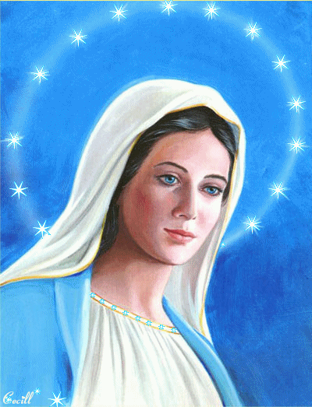

3.2. Modelo y presencia
Ella es modelo de entrega y de confianza en Dios. Se puso en sus manos y asumió con maravillosa docilidad el plan divino. Por eso el pueblo cristiano la mira como modelo de obediencia al querer divino.
Se presentó siempre como protectora de los hombres, por ser la Madre de todos los hombres. Ella fue siempre señal de esperanza y de confianza, de serenidad y de seguridad, de sencillez y de bondad.
María, humilde doncella de Nazareth, se presenta ante los hombres como laboriosa madre e familia, que dignifica con su trabajo a todos los trabajadores anónimos del mundo. Nadie como ella hizo las cosas por Jesús y según dios. Nadie como ella merece figurar como del mundo del trabajo: de los hombres que queman su vida en el campo o en el taller, de las mujeres que se agotan en el esfuerzo del hogar y en la multiplicidad de las labores sin salario aparente.
María y el silencio son dos nombres que se complementan. Las pocas palabras que se nos recogen de ella en los documentos y en los testimonios evangélicos, nos hacen caer en la cuenta de lo que vale la mesura y la discreción, de lo que significa una palabra bien dicha y con sencillez. Y sobre todo lo que representa el silencio de quien dedica todo el tiempo a hablar con Dios en el trabajo cotidiano del hogar de Nazareth.

Sobre todo es el espíritu de oración lo que verdaderamente resulta impresionante en la vida de María. Junto con su esposo José, el varón justo por excelencia, María se nos presenta en la vida como el modelo de oración, de conversación continua con Jesús, de actitud de adoración al Señor del universo.

3.3. Los gestos marianos

La actitud profética de María queda patente en los diversos gestos que van recogiendo los evangelistas.

3.3.1. Madre de Jesús

Los más significativos de sus gestos están asociados a los días de la infancia de Jesús, desde que se inicia su llega a la tierra por medio del anuncio evangélico, hasta que después de la acción en el templo a los doce años, se hunde en el silencio prolongado de Nazareth.

3.3.2. Evangelizadora

A partir del Bautismo en el Jordán, María le sigue en su proclamación del Reino de Dios. Aparece invitándole a que realice el primer milagro de su misericordia: "Y le dijo su madre: No tienen vino...Y a los servidores les indicó: Haced lo que él os va a indicar..."(Jn. 2. 1-11)
Acude cuando su Hijo se halla predicando por las aldeas cercanas de Galilea: "Tu Madre y tus hermanos están afuera y quieren verte" (Lc. 11- 27-28)

3.3.3. Ante la cruz

Y cuando la hora del gran sacrificio llega en los planes divinos, María se halla presente en el Calvario para dar el testimonio de su fortaleza y abrir la esperanza de los discípulos que, menos Juan, han huido y abandonado al Señor. "Estaba junto a la cruz su Madre...Jesús, al verla y al ver junto a ella al Discípulo a quien tanto amaba, dijo a su Madre: "Mujer, ahí tienes a tu hijo". Y al discípulo le dijo: "He ahí a tu madre". Y desde aquel momento, el Discípulo la cuidó en su casa". (Jn 19.25-17)

3.3.4. En la primera Iglesia

Los testimonios de los Hechos de los Apóstoles recuerdan que María se mantuvo en la primera comunidad de los seguidores de Jesús, cuando esperaban la venida del Espíritu Santo: "Todos ellos permanecían unidos en la plegaria junto con algunas mujeres, y con la Madre de Jesús y con los hermanos de éste" (Hch. 1.14)
Es evidente que la presencia de María, como signo de fortaleza, de fidelidad y de amor al Maestro, alentó los primeros momentos de la Iglesia.
Desde entonces, María ha estado presente en medio de la vida de la
Iglesia. Su presencia no se ha reducido nunca a un recuerdo histórico y afectuoso, sino que ha implicado una fuerza irresistible de vida cristiana, más actuando como modelo que imitar que como abanico de consignas que escuchar.
Ella ha representado el ideal del creyente y ha servido de modelo a todos los elegidos por su Hijo para formar su comunidad de fe y amor.
Pero no ha sido un modelo pasivo, un simple ejemplo de lo que se debe hacer, como lo han podido ser los demás santos que los cristianos veneramos. Ha sido mucho más.

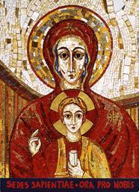

4. María, modelo cristiano

En la historia de la Iglesia su ha mirado siempre a la Virgen María como modelo de amor a Jesús. Si el amor de María fue un amor real, profundo, auténtico y sincero, el cristiano que quiere vivir al estilo de María tiene que adoptar sus actitudes radicales.

Estas pueden quedar resumidas en las siguientes:

4.1. Amor a Dios

Es amor sobre todas las cosas y deseo de cumplir hasta el final su santa voluntad. Es la actitud básica de María. Ella descubre el signo de Dios y por eso asume su elección como Madre del Verbo con la sencillez y la naturalidad d la flor, pero también la profundidad de quien sabe acoger el misterio de la grandeza del Señor.

4.2. Amor a los hombres

Amor a todos los hombres, como María sintió amor de madre para con todos los que Jesús vino a salvar. Ella intuye que el salvador anunciado por los profetas tiene un destino de redención universal. Por lo tanto es consciente de lo que hace cuando acepta ser la Madre del Redentor.

4.3. Huida del pecado

El pecado es lo más contrario al plan de Dios. El pecado también es lo más opuesto al corazón y al espíritu de María. Ella, que fue liberada del pecado original antes de su nacimiento, ha sido mirada por toda la tradición de la Iglesia como la vencedora del mal.
Cuando la llamamos Santísima aludimos a su limpieza total de cualquier cosa o mancha que pudiera ser menos agradable el Señor.

4.4. Cumplimiento del deber

Cumplimiento de los propios deberes, con sencillez y con espíritu de servicio. María actuó como madre y como esposa con la plenitud de su misión.
El misterio de su intimidad se nos escapa a los mortales. Pero ella representa la perfección en la virtud y en el deber, al ser nada menos que la madre terrena del Verbo eterno.

Eso implicaba para ella el don divino de la perfección. Y ello reclama el espíritu de oración y el profundo espíritu de fe. Es en María donde se da la culminación de su grandeza moral y sobrenatural. Para ella la unión con Dios rompe todos los moldes y fórmulas de los demás mortales.

Ella es la amada del Señor y nada la aparta de la total identificación con los planes y los proyectos de Dios y de Jesús.

4.5. Amor a la Iglesia.

Ella se convierte por voluntad de Jesús en el signo de la Iglesia. La Iglesia es el Cuerpo Místico de Jesús. Ella se convierte en mediadora de todas las gracias para todos los que son hermanos de su hijo divino.
Cuando llamamos a María Madre de todos los hombres, Madre de la Iglesia, Madre del Cuerpo Místico de Jesús, no queremos expresar otra cosa que su excelencia en el Cuerpo Místico
María, que supo esperar en las promesas y los anuncios del Señor, es también el modelo de la esperanza Cristiana en el porvenir y de la confianza en Dios. Por eso María es la figura y modelo de la Iglesia, y nada tiene de particular que, a lo largo de los siglos, todos los ojos cristianos hayan estado vueltos permanentemente hacia el Señor.
Cuando hablamos de María con términos a los aquí empleados, nos alejamos del todo de quienes quieren reducirla a una simple doncella palestina, ignorante del misterio que en ella se desarrollaba y receptora pasiva e inconsciente del plan de Dios.
Es preferible superar esa mera conclusión de un racionalismo teológico sin sentido y pensar que Maria, porque Jesús lo quiso, es un mundo de grandezas sublimes y de excelencias que nunca nos cansaremos de ensalzar.
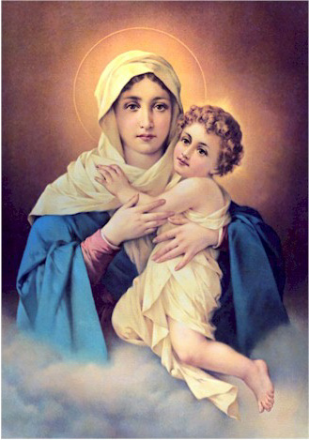

5. Bienaventurada

Ante las grandezas de María, es natural que todos la llamen dichosa, como se declara en el cántico que el Evangelista pone en sus labios:
"Desde ahora me llamarán dichosa todas las generaciones, porque el que es Poderoso ha hecho en mí maravillas" (Lc. 1. 47)

En función de esa grandeza regalada por Dios poderoso, María siempre ha sido venerada por los cristianos de todos los tiempos. Siempre ha recibido el título de Madre Virgen, de Santísima y de Señora, sobre todo de Madre del Señor.

Todos los cristianos y en todos los lugares del mundo han profesado respeto, veneración y devoción singulares a la Madre del Señor.

Sus cualidades han sido proclamadas a lo largo de los siglos

- Siempre se la miró como la elegida por Dios para ser su Madre

- Por eso siempre se intuyó que fue liberada del pecado original, aunque sólo mil años mas tarde se comenzaría a formular al misterio que denominamos como Inmaculada Concepción.

- En todo tiempo se admiró su fidelidad al orden divino, de entrega al querer supremo de Dios, pues ella misma se proclamó la Sierva del Señor.
- Por eso siempre la denominó con el nombre de Santísima, de consagrada, de selecta, de elegida, de protegida del Señor.

